第五章第一节：资源的跨区域调配
☆一、选择题
（）1、我国西气东输工程没有经过的地形区是 A黄土高原 B华北平原 C鄱阳湖平原 D太湖平原
（）2、我国西气东输工程主干道没有经过的省区是 A甘肃 B宁夏 C湖北 D安徽
（）3、我国天然气产品最大短缺地区是 A四川盆地、柴达木盆地 B东北平原、华北平原
C云贵高原、黄土高原 D长江三角洲、珠江三角洲、环渤海地区
（）4、目前最具开发潜力的天然气分布位于 A东北 B华北 C西北 D华南
（）5、西部哪些工业受西气东输工程建设的强有力的拉动 A钢铁 B飞机制造 C纺织 D食品
（）6、西气东输线路的中段，折向北走了很多弯路，其主要目的是 A 缓解陕、晋两省的能源短缺状况
B 加快晋、陕两省的能源外运 C途经陕甘宁气区，增加气源 D拉动陕甘宁地区的经济发展
（）7、西气东输主干道由西向东途径的地区，自然带的分布为A.①②③④ B.②①③④ C.④③②① D.③④①②
①亚热带常绿阔叶林带 ②温带落叶阔叶林带 ③温带草原带 ④温带荒漠带
（）8、西气东工程输经过的省区中，处于中部经济地带的有 ①宁夏 ②陕西 ③江苏 ④安徽 ⑤山西 ⑥河南
A.①②③ B.②③④ C.③④⑤ D.④⑤⑥
（）9、之所以说我国已具备了启动西气东输工程的条件，不正确的原因是
A.新疆塔里木盆地天然气的探明储量和预计探明储量已达到国际惯例标准
B.我国自东西向的交通基础设施已能满足西气东输的需要
C.我国西部地区油气工业已具备了一定基础，能为油气勘探、开发、输送提供较好的技术保障
D.上海及长江三角洲地区能源消费密度大，具有利用天然气的广阔市场
（）10、关于我国石油天然气资源开发利用格局的叙述，正确的是
A.我国石油天然气工业的老基地主要位于东北、华北、华东等沿海地区
B.随着采油技术的进步，东北、华北的大部分主力油气田的开采已进入了产量全面增长的阶段
C.西部地区油气资源开发的限制条件比较多，很难成为我国油气工业新的战略接替区
D.我国东部地区的大部分主力油气田增产困难，从而使东部地区的油气供需矛盾日益突出
（）11、关于西气东输工程与生态环境关系的叙述，正确的是
A.输气管道途经的中西部地区，生态环境较为脆弱，如不注意水土保持，将会造成生态破坏
B.输气管道途经的中西部地区，气候干旱、降水稀少，一般不易出现水土流失问题
C.西气东输工程的建设主要是为解决西部地区因森林破坏而造成的环境压力
D西气东输工程会造成沿线地区植被破坏，对沿线地区的生态环境有害无利
( )12、西气东输有利于我国西部地区A. ①②④ B ①②③ C ①③④ D ①②③④
①把资源优势转化成经济优势 ②改善沿线城市大气环境③增加就业机会 ④保护植被,改善环境
( )13、我国要进行资源跨区域调配的最主要原因是
A.资源的分布具有一定的地域性和不均衡性 B.资源具有利用潜力无限的特点
C.区域间的经济发展不平衡,对资源的需求量的不平衡 D.资源具有整体性的特点
（）14、"西气东输"的"西气"主要来源于新疆,该地天然气丰富的原因是
A.该地区有大面积的沉积岩分布,地质史上有机质丰富 B.该地区有大面积的石灰岩分布
C.该地区有良好的储气构造D.地壳运动激烈,形成丰富的天然气资源
（）15、下列四组地形中,全部属于西部大开发区域的是
A 四川盆地-阿尔泰山-云贵高原-祁连山 B 柴达木盆地-天山-江南丘陵-云贵高原
C 准噶尔盆地-长白山-青藏高原-横断山 D 塔里木盆地-云贵高原-黄土高原-太行山
国务院南水北调工程建设委员会第二次全体会议于2004年10月25日在京召开。中共中央政治局常委、国务院总理、国务院南水北调工程建设委员会主任温家宝主持会议并讲话。他强调，建设南水北调工程，是党中央、国务院作出的重大决策。国务院有关部门和工程前线省市要以“三个代表”重要思想为指导，树立和落实科学发展观，加强领导、密切配合、精心设计、精心施工、扎实推进南水北调工程建设。回答案16-18题
（）16.南水北调工程东线方案，需要逐级提升水位，这一做法的主要原因是
A．东部地区经济发达，用水量大 B．长江中下游平原的海拔比华北平原高
C．长江中下游平原的海拔比华北平原低 D．黄河是“地上河”
（）17．南水北调是解决北方用水紧张的举措之一，选择正确答案
A．北调的原因是北方人口密集、工业耗水量大 B．东线方案是利用京杭运河、从太湖提水北送
C．中线要穿越秦岭中段、跨过黄河到华北 D．三条路线中，西线的工程量最大
（）18.南水北调工程全部竣工后，所产生的巨大影响是 A．①④ B．②③ C．③④ D．②④
①长江下游水量减少，其通航能力会大大降低 ②基本解决北方的缺水问题
③南方与北方的生态都会受到一定的影响 ④彻底解决长江流域的洪涝问题
西部地区可开发的水能资源占全国的72％，己探明的煤炭保有储量占全国的39％，下图是西电东送示意图，据图回答19—21题。
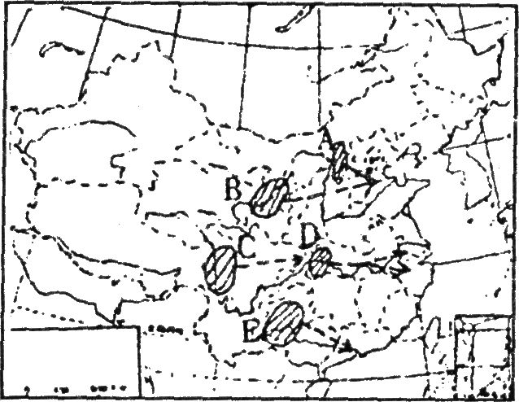
（）19．西电东送可以缓解东部日益严重的环保压力，主要是因为
A．西电东送使电价升高，东部用电量减少
B．西电东送使电价降低，使用环保电器者增多
C．西电东送使东部地区煤炭输入量减少
D．西电东送使东部地区工业成本降低，有能力改善环保条件
（）20．西电东送是把西部地区的水电和坑口电站的电能输往东部，图中坑口电站分布较多的是
A．AB B．CD C．DE D．AE
（）21．水能资源得到梯级开发的是
A．AB B．CE C．AE D．BE
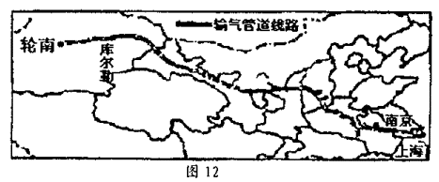
下图是我国“西气东输”主干管线工程示意图，读图回答22-23题。
（）22．“西气东输”管道线路的走向所考虑的主要经济因素是
A．地形类型 B．人口分布
C．城市分布 D．交通线路
（）23．“西气东输”管道经过煤炭丰富的陕晋，其主要目的是
A．解决该地区水土流失严重的现象
B．调整该地区产业结构
C．该地区煤炭产量大，可以为西气东输补充气源 D．改善该地区城市大气质量
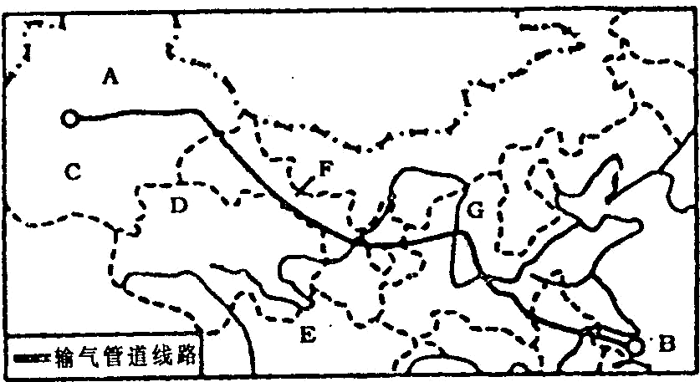
二、综合题：
24．“我国西气东输主干管道走向示意图”，回答：
(1)“西气东输”主干管道西起轮南油气田，它位于图中A所表示的 自治区，东到B表示的 市、C处的 盆地、D处的 盆地、E处的 盆地与陕甘宁等地的天然气田，为“西气东输”提供了丰富的气源。
(2)“西气东输”主干管道经过的F处(西北内陆著名的灌溉农业区)是 G处是当前我国重点开发的以 (省级行政区)为中心的能源基地。
（3）我国西气东输主干道由东向西途经的地区中，属于全国性农业生产基地的依次是 、 、 、 。
（4）这条输气管道沿线，多经过平原地区，但需三次跨越 河，一次跨越 江，在山西与河南交界处还需翻越 山。
（5）假如你带领一个旅游团沿第二亚欧大陆桥赴俄罗斯考察，请在下列 ① -- ⑦ 备选文物遗迹中，找出沿陇海、兰新线附近可供参观的一组（ ）① 莫高窟 ② 嘉峪关 ③ 都江堰 ④ 秦陵兵马俑 ⑤ 云冈石窟 ⑥ 北京故宫 ⑦ 龙门石窟
A. ① ② ③ ⑦ B. ① ② ④ ⑦ C. ① ③ ④ ⑥ D ② ④ ⑥ ⑦
（6）用管道运输天然气有什么优缺点？ 。
（7）陕西省天然气大量供应京津地区，对北京成功申办2008年奥运会有何影响？
。
25．下图是我国正在实施的资源跨区域调配示意图，回答：
（1）图中箭头①→④的含义分别是① 、② 、
③ 、④ 。箭头①的运输方式主要是 和 。
（2）简述箭头④产生的原因。
（3）箭头②调配的资源主要来自于 和 地区。
简述②工程对西部地区发展的意义。

第五章第二节 产业转移——以东亚为例
☆选择题
（ ）1．下列关于产业转移的说法不正确的是
A．企业将产品生产的部分或全部由原生产地转移到其他地区的现象称为产业转移
B．跨国的产业转移叫区域产业转移
C．东亚是国际产业转移最活跃的区域之一 D．产业转移有时会扩展到某类产品甚至某类产业
（ ）2．下列属于影响国际产业转移的重要因素的是 ①劳动力 ②内部交易成本 ③市场 ④气候
A．①②③ B．①③④ C．②③④ D．①②③④
（ ）3．下列有关影响国际产业转移因素的说法正确的是
A．20世纪初期，劳动密集型产业在东亚的转移则是一个很好的例证
B．20世纪60年代，出口加工区在东亚的转移是降低企业生产的内部交易成本的典型例证
C．日本以及欧美的汽车制造企业到我国兴办汽车厂，主要是因为我国拥有廉价劳动力
D．由于市场的因素，目前日本企业的投资重点地区在西欧和北美
（ ）4．下列工业分布现象中，受廉价劳动力驱动的是
A．“硅谷”的企业在东南亚设分厂 B．上海的纺织企业在新疆建棉纺厂
C．鲁尔区的钢铁企业在荷兰沿海建炼钢厂 D．美国的汽车企业去瑞士建齿轮厂
我国某电冰箱生产厂，经过十几年的发展，从产品单一的电冰箱增加了空调、洗衣机、热水器、电视机等，成为一个企业集团。该企业集团产品开始在国内销售，以后产品逐渐销往国外，目前已经在数个国家投资办厂，以避开贸易壁垒，据此回答20—21题。
（ ）5．影响该企业区位选择的主要因素是： A．市场 B．动力 C．原料 D．资金
（ ）6．一旦关税等贸易壁垒降低，该公司仍然保持在国外的生产布局，是因为这样仍利于：
A．利用廉价劳动力 B．降低能源消耗 C．降低产品运输成本 D．提高管理水平
全球最大的信息产业制造商之一——美国微软公司投资中国北京，据此回答7-9题。
（ ）7．微软公司投资中国建分院其主要因素是 A．知识与技术 B．市场 C．交通 D．生产协作
（ ）8．微软仅用了20年时间完成了汽车行业、钢铁工业近百年的财富积累，其主要原因是
A．管理优势 B．经营优势 C．知识和技术 D．市场优势
（ ）9．读下面某公司企业扩张示意图，回答企业不断发展的主要原因是
A．市场占有率不断扩大 B．生产规模不断扩大
C．生产技术不断提高 D．运输成本不断降低
（ ）10．日本在马来西亚投资建轮胎制造厂，说明了 （ ）
A．马来西亚科学技术水平日益提高
B．在国外建立生产机构，接近原料产地，有利于降低生产成本
C．在马来西亚投资办厂有利于就地吸收廉价劳动力
D．日本丰田汽车业在空间发展上实行了多样化增长
（ ）11．下列关于产业转移的说法不正确的是 （ ）
A．产业转移指企业将产品生产的全部有原产地转移到其他地区现象
B．产业转移有时会扩展到某类产品甚至某类产业
C．跨国的产业转移叫区域产业转移
D．近半个世纪以来，东亚是国际产业转移的最活跃区域之一
（ ）12．下列说法正确的是
A．企业生产的本质是为了追求更高利润 B．发达国家的内部交易成本较低
C．东亚地区是技术密集型产业转移较好的目的地D．国际产业转移的因素往往是单一的
（ ）13．下列不属于影响国际产业转移主要因素的是
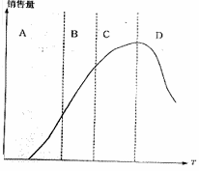
A．劳动力因素 B．内部交易成本 C．市场 D．国际间的友好援助
（ ）14．下列属于二战后日本工业结构第二次调整阶段重点部门的是
A．纺织 B．钢铁 C．新能源 D．食品
（ ）15．产品生产环节中，附加值最低的环节
A．加工阶段 B．设计阶段 C．营销阶段 D．以上都不是
（ ）16．下列属于发达国家向海外转移的产业有
A．①④ B．②③ C．①②③ D．②③④
①技术密集型 ②劳动力密集型 ③资源密集型 ④知识密集型
☆综合题
17.国际产业转移使各国可以根据自己的优势条件发展相应的产业，从而促进了国际产业分工和合作。完成以下问题。
（1）产业典型产品周期一般分为四个阶段，依据下图判断，信息产业处于 和 期（填字母）；纺织工业处于 期或 期（填字母）。
（2）影响产业转移的因素很多。下图表示在 型产业在东亚地区的转移。吸引该产业转移的地区，共同的区位优势是 。
日本
50年代
韩国 我国的台湾香港地区
60~70年代
我国东部沿海地区
80年代
我国中西部地区
90年代后期

（3）产业的转移对转移国或地区而言往往会带来一些不利的影响，据下表分析日本产业向国外转移对日本经济产生了哪些不利影响。（ABC各是什么不利影响）
劳动成本高
内部交易成本高
地价高
A
国内生产困难
向海外投资
栽减员工
B
C

18.读某跨国公司家用电器工厂产业转移示意图，回答下列问题。
（1）简述该跨国公司工厂的生产、布局2000年和1990年相比的主要变化。
（2）分析影响该跨国公司在中国投资设厂的主要因素。
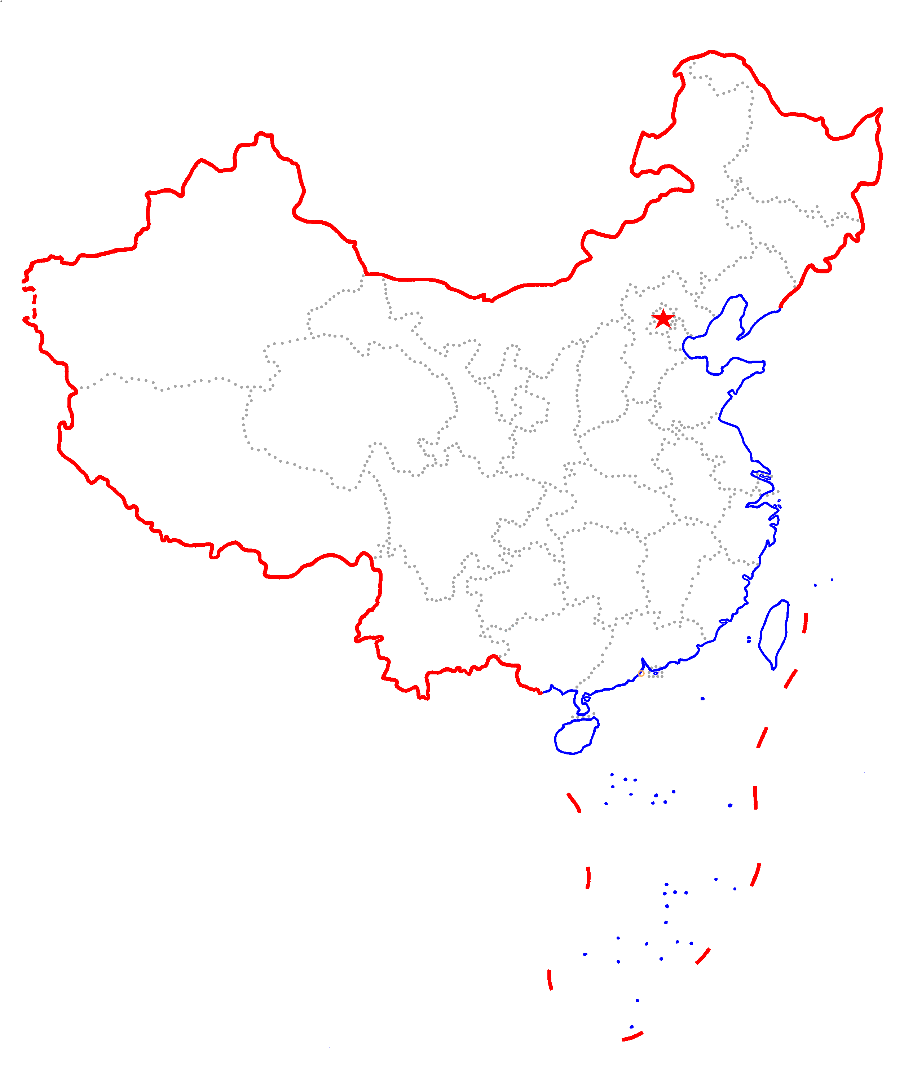
1990年产品流动方向
2000年产品流动方向
2000年劳动力流动方向
1990年劳动力流动方向

（箭头粗细表示销量大小）
墨西哥城
内销
出口
上海

出口
内销
19. 20世纪80年代，香港与珠江三角洲地区在经济合作中逐步形成了“前店后厂”的加工贸易模式。90年代中后期，这种分布格局逐渐改变。如今经济发展比较缓慢的粤北山区及粤东、粤西等地，正与珠江三角洲地区联手，在当地划出专用土地设立产业转移园区。
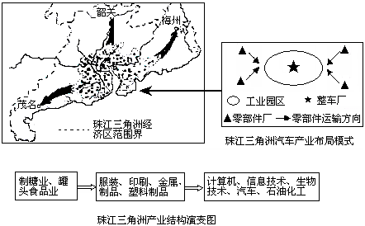

（1）20世纪80年代，香港大量_________型产业逐渐北移，珠江三角洲成为香港产品的_______基地，香港利用资金、技术、市场、信息的优势担当研究开发中心和_________中心的角色，形成了“前店后厂”的加工贸易模式。
（2）结合所学简述图示地区产业发展与转移的趋势。
（3）粤北山区设立的产业转移园区主要有哪些比较区位优势？当地应采取哪些措施促进园区经济健康、快速发展？
； 。
（4）简述珠江三角洲地区汽车产业生产布局的特点，并解释其形成原因。 ；

。
参考答案 第五章第一节：资源的跨区域调配
一、1-5 CCDCA 6-10 CCDBD 11-15 ABCAA 16-20 CABCD 21-23 DCD
二、24（1）新疆 上海 塔里木 准格尔 四川 （2）河西走廊 山西
（3）太湖平原、江淮地区、黄淮平原、南疆 （4）黄 长 太行 （5）B
（6）用管道运输天然气，不挥发，损耗小，安全可靠，而且可以昼夜不停地运输，运量大；缺点是要铺设专门管道，设备投资大，灵活性差。
（7）北京城市污染比较严重，环境问题影响北京申办奥运的最主要的问题之一，因而北京提出了“绿色奥运”的口号，为此北京已经准备投入大量资金进行环境治理，其中大气污染的治理最为重要。陕西等省区的天然气输送到北京，对改善北京过去以煤和石油为主要能源结构，必将起到巨大的推动作用，将会大大减轻大气污染，从而为北京成功举办奥运会，作出突出贡献。
25、（1）晋煤外运 西气东输 西电东送 南水北调 铁路 高压输电
（2）我国水资源的空间分布不均匀；我国北方耕地面积不大，水资源的需求量大。
（3）塔里木盆地 陕甘宁地区促进西部地区资源开发，变资源优势为经济优势；优化能源结构，改善环境质量；拉动相关产业发展和沿线经济增长。 第五章第二节 产业转移——以东亚为例
1-5 BABAA 6-10 CBCAB 11-16 CADBAB
17、（1） A B C D（2）劳动密集 具有充足、高素质且价格低廉的劳动力资源。（3）外国投资减少；失业率上升；市场萎缩
18、（1）生产工厂由墨西哥（墨西哥城）转移到中国（上海）；产品由以出口为主转为以内销为主（或将工厂设在市场所在国家）
（2）占领中国市场，利用中国大量廉价劳动力资源
19、（1）劳动密集 加工 销售（2）劳动密集型产业（资源密集型产业）逐步向优势明显的周边地区转移，珠江三角洲地区着重发展技术密集型产业、生态工业（和现代服务业）（3）优势：丰富、廉价的劳动力，地价较低 措施：加快交通、通讯等基础设施建设、对劳动力进行职业技能培训、营造良好的政策与创新环境、防止工业污染（答出两项即可）（4）布局特点：汽车整车厂及其零部件厂在地理上集聚（以集群方式布局） 形成原因：及时交货、减少运费；便于交流协作与技术创新

参考答案 第五章第一节：资源的跨区域调配
一、1-5 CCDCA 6-10 CCDBD 11-15 ABCAA 16-20 CABCD 21-23 DCD
二、24（1）新疆 上海 塔里木 准格尔 四川 （2）河西走廊 山西
（3）太湖平原、江淮地区、黄淮平原、南疆 （4）黄 长 太行 （5）B
（6）用管道运输天然气，不挥发，损耗小，安全可靠，而且可以昼夜不停地运输，运量大；缺点是要铺设专门管道，设备投资大，灵活性差。
（7）北京城市污染比较严重，环境问题影响北京申办奥运的最主要的问题之一，因而北京提出了“绿色奥运”的口号，为此北京已经准备投入大量资金进行环境治理，其中大气污染的治理最为重要。陕西等省区的天然气输送到北京，对改善北京过去以煤和石油为主要能源结构，必将起到巨大的推动作用，将会大大减轻大气污染，从而为北京成功举办奥运会，作出突出贡献。
25、（1）晋煤外运 西气东输 西电东送 南水北调 铁路 高压输电
（2）我国水资源的空间分布不均匀；我国北方耕地面积不大，水资源的需求量大。
（3）塔里木盆地 陕甘宁地区促进西部地区资源开发，变资源优势为经济优势；优化能源结构，改善环境质量；拉动相关产业发展和沿线经济增长。 第五章第二节 产业转移——以东亚为例
1-5 BABAA 6-10 CBCAB 11-16 CADBAB
17、（1） A B C D（2）劳动密集 具有充足、高素质且价格低廉的劳动力资源。（3）外国投资减少；失业率上升；市场萎缩
18、（1）生产工厂由墨西哥（墨西哥城）转移到中国（上海）；产品由以出口为主转为以内销为主（或将工厂设在市场所在国家）
（2）占领中国市场，利用中国大量廉价劳动力资源
19、（1）劳动密集 加工 销售（2）劳动密集型产业（资源密集型产业）逐步向优势明显的周边地区转移，珠江三角洲地区着重发展技术密集型产业、生态工业（和现代服务业）（3）优势：丰富、廉价的劳动力，地价较低 措施：加快交通、通讯等基础设施建设、对劳动力进行职业技能培训、营造良好的政策与创新环境、防止工业污染（答出两项即可）（4）布局特点：汽车整车厂及其零部件厂在地理上集聚（以集群方式布局） 形成原因：及时交货、减少运费；便于交流协作与技术创新

